全国初中化学竞赛辅导训练二
一、选择题(每小题有1或2个符合题意的选项)
1．三甲基一氯硅[(CH₃)₃SiCl]是一种生产有机硅化合物的原料，遇明火或氧化剂会引起爆炸，在空气中燃烧生成一氧化碳、二氧化碳、二氧化硅和氯化氢，与水接触可产生雾状盐酸。则下列说法错误的是 （ ）
A．保存三甲基一氯硅时应密封防水
B．扑灭三甲基一氯硅引发的着火，应使用二氧化碳、干粉灭火剂，并用弱碱性水处理
C．三甲基一氯硅水溶液pH一定小于7
D．三甲基一氯硅由碳、氢、硅、氯四个原子构成
2．根据“绿色化学”的思想，某化学家设计了下列化学反应步骤：
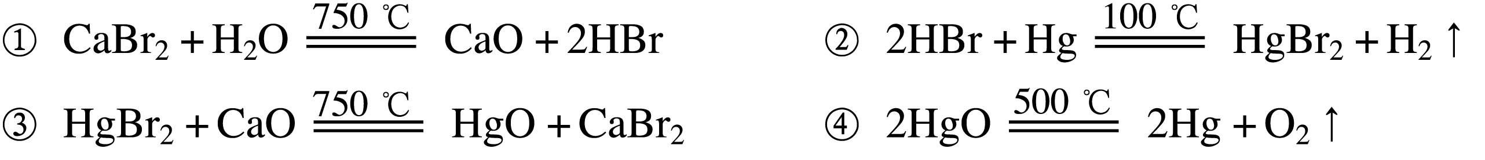
该方案的主要目的是为了制备 （ ）
A．HBr B．CaO C．H₂ D. Hg
3．新型纳米材料MFe₂O_{x} (3＜x＜4)中M表示+2价的金属元素，在反应中化合价不发生变化。常温下，MFe₂O_{x}能使工业废气中的SO₂转化为S，流程如下：
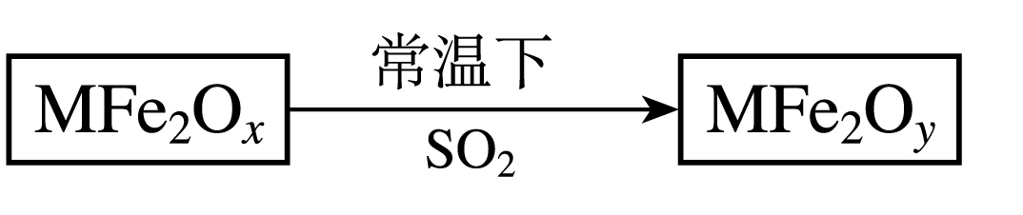
则下列判断正确的是 （ ）
A．MFe₂O_{x}是还原剂 B．SO₂是该反应的催化剂 C．x＜y D．SO₂发生了分解反应
4．核电荷数小于18的某元素X，其原子的电子层数为n，最外层电子数为2n+1，原子核内质子数为2n²-1。下列有关X的说法错误的是 （ ）
A．X能形成化学式为X(OH)₃的物质
B．X可能形成化学式为KXO₃的物质
C．X原子的最外层电子数一定比核电荷数少10
D．X可能形成化学式为KX的物质
5．科学家对石墨进行处理使得石墨片的厚度逐渐变薄，最终获得目前已知的最薄的材料——石墨烯（如右图）。石墨烯作为电导体，它和铜有着一样出色的导电性；作为热导体，它比目前任何其他材料的导热效果都好。下列关于石墨烯的说法正确的是 （ ）
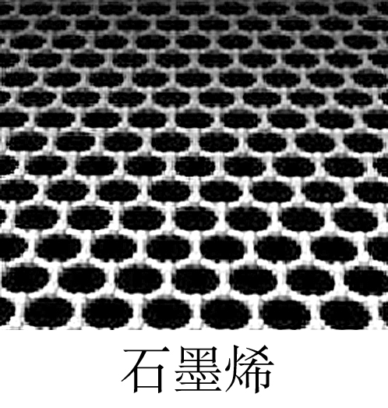
A．石墨烯是一种新型的纳米化合物
B．石墨烯与C₆₀互为同素异形体
C．石墨烯与有机物烯烃一样，是一种有机化合物
D．石墨制取石墨烯的过程是化合反应
6．已知下列物质的名称分别是
名称 | 硫代硫酸钠 | 多硫化钙 | 过氧化钡 | 超氧化钾
化学式 | Na₂S₂O₃ | CaS_{x} | BaO₂ | KO₂
根据上述命名规律回答：K₂CS₃应命名为 ( )
A．三硫代碳酸钾 B．多硫碳酸钾 C．过硫碳酸钾 D．超硫碳酸钾
7．工业品盐酸中因含有Fe^{3＋}而带黄色，若某工业品盐酸中的H＋和Cl－的个数比为91:94，则该盐酸中Fe^{3＋}和Cl－的个数比为 ( )
A．1:1 B．1:3 C．91:94 D．1:94
8．如右图所示的甲、乙两个装置中，胶头滴管中吸入某种液体，平底烧瓶中充入(或放入)另一种物质，挤压胶头滴管加入液体，一段时间后两装置中的气球都明显胀大(忽略液体体积对气球体积的影响)。则滴管和烧瓶中所用试剂可能是 （ ）
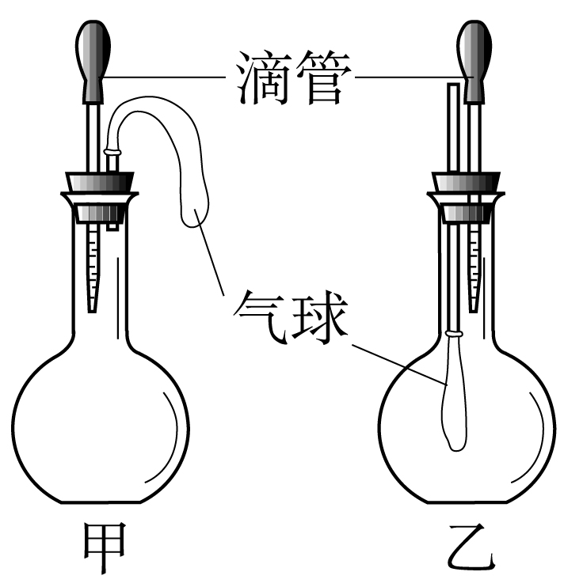
 | 甲 | 乙
A | 稀硫酸和铜片 | 水和 CO₂
B | 双氧水和MnO₂ | NaOH溶液和CO₂
C | Na₂CO₃溶液和稀硫酸 | NaOH溶液和SO₂
D | H₂O和NH₃ | 硝酸银溶液和HCl

9．喜树中含有一种被称为喜树碱的生物碱，这种碱的相对分子质量在300～400之间，实验分析得知其元素组成为：C占69.0％、O占18.4％，且O含量为H的4倍，其余为N，则一个喜树碱分子中含有的原子总数为 ( )
A．42 B．43 C．44 D．45
10．已知t℃时，盐M（不含结晶水，相对分子质量为126）的溶解度为S克。在一定量的M的水溶液中加入a g M后，恰好为t℃时的饱和溶液。若用M·7H₂O代替M，欲使原溶液在t℃时恰好饱和，则需加入M·7H₂O的质量（克）为 （ ）
11．下列从原料及有关试剂分别制取相应的最终产物的设计中，理论上正确、操作上可行、经济上合理的是 ( )

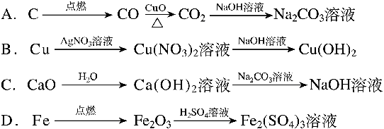
12．正常人胃液的pH在0.3～1.2之间。用以治疗胃酸过多的药物中常含MgCO₃、NaHCO₃、酒石酸钠等，这主要是由于 ( )
A．碳酸、酒石酸都不是强酸 B．酒石酸是营养品
C．Na${}^{+}$、Mg${}^{2+}$都是人体必需的元素 D．MgCO₃、NaHCO₃与胃酸作用生成CO₂，服药后有喝汽水的感觉
13．两个或多个同种含氧酸分子之间可以脱水形成相对分子质量更大的酸，如磷酸H₃PO₄可形成H₄P₂O₇或H₅P₃O₁₀等。下列物质不属于硫酸（H₂SO₄）脱水后形成的是 （ ）
A．H₂S₂O₇ B．H₂S₃O₁₀ C．H₂S₂O₈ D．H₂S₄O₁₃
14．“碳捕捉技术”是指通过一定的方法，将工业生产中产生的CO₂分离出来进行储存和利用。常利用NaOH溶液来“捕捉”CO₂，过程如下图所示（部分条件及物质未标出）。
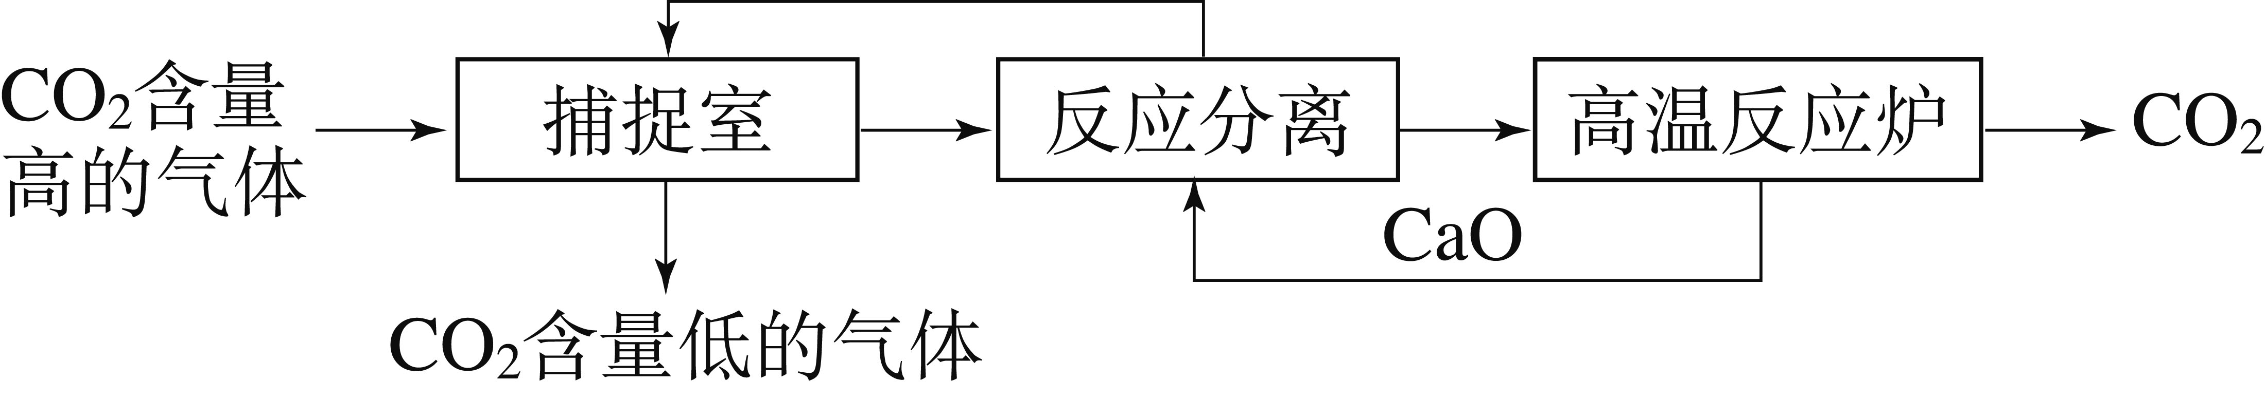
下列有关该方法的叙述中正确的是 ( )
A．该方法的优点是能耗小 B．该方法可减少碳排放
C．整个过程中，只有一种物质可以循环利用 D．“反应分离”中，分离物质的基本操作是蒸发、结晶
15．已知复分解反应2 CH₃COOH + Na₂CO₃ == 2 CH₃COONa + H₂O + CO₂↑可进行。在常温下，测得相同浓度的下列六种溶液的pH：
溶质 | CH₃COONa | NaHCO₃ | Na₂CO₃ | NaClO | NaCN
pH | 8.8 | 8.6 | 11.6 | 10.3 | 11.1
表中数据揭示出复分解反应的一条规律，即碱性较强的物质发生类似反应可以生成碱性弱的物质。依照该规律，请你判断下列反应不能成立的是 （ ）
A．CO₂ + H₂O + 2NaClO == Na₂CO₃ + 2HClO B．CO₂ + H₂O + NaClO == NaHCO₃ + HClO
C．CH₃COOH + NaCN == CH₃COONa + HCN D．NaClO + CH₃COOH == HClO + CH₃COONa
16．为测定气球内的气体成分，有学生用超薄材料的气球按右图装置进行实验。开始时气球沉于烧杯底部，打开开关后，过一会儿气球从烧杯底部慢慢浮起，最后悬于烧杯口。气球内可能的气体是  （ ）  A．甲烷 B．氧气 C．氯气 D．氢气 | 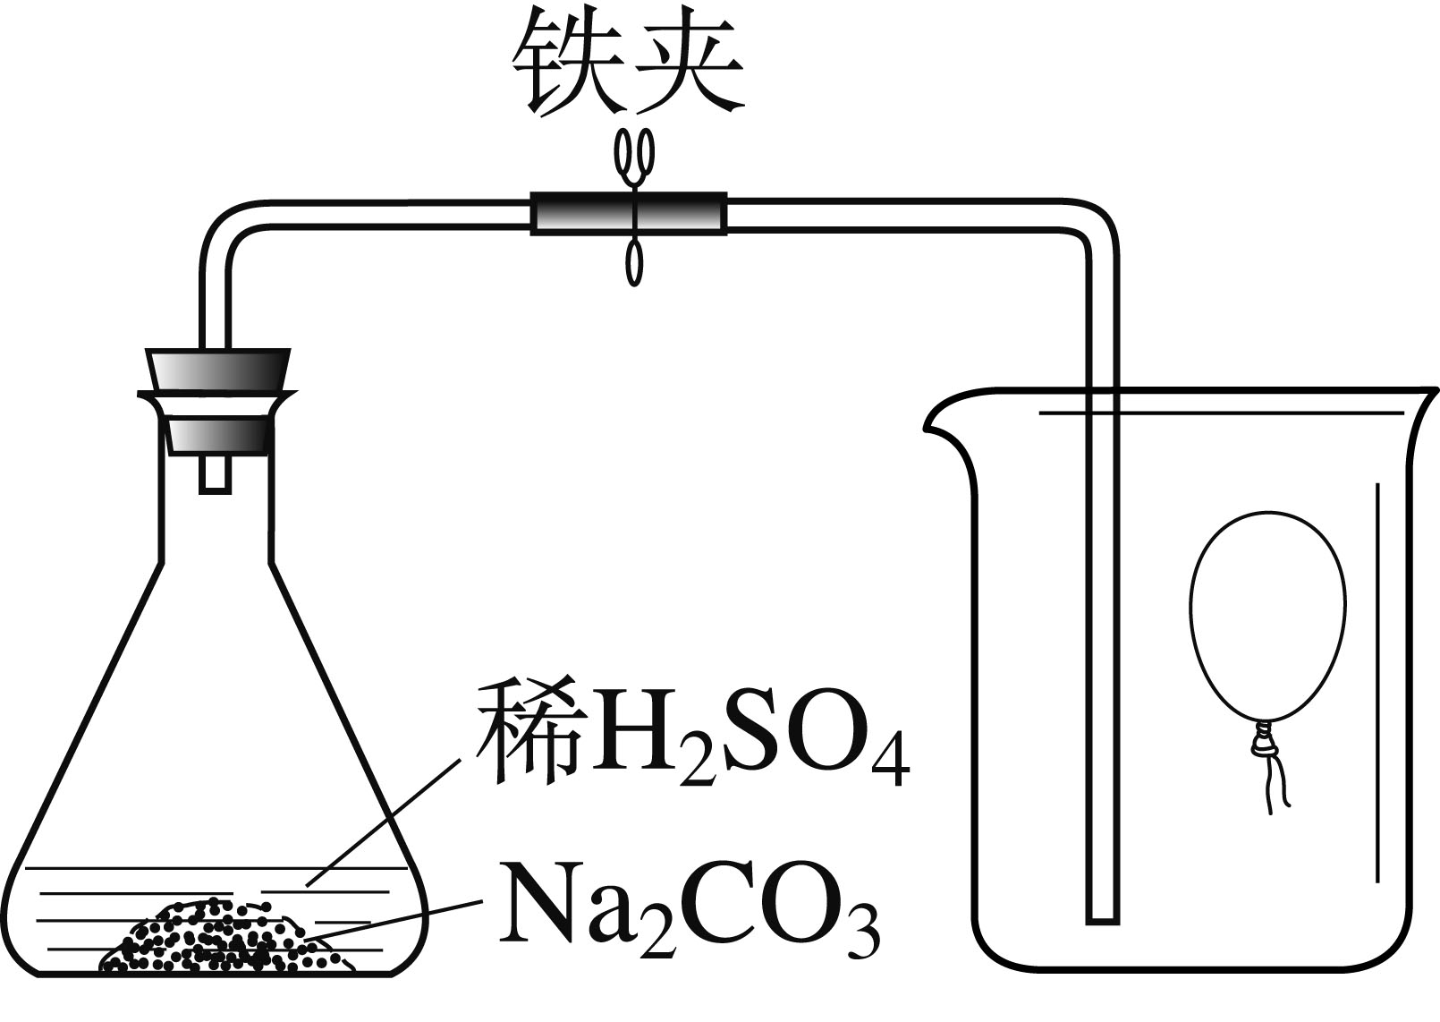
17．在CuO和Fe的混合物中加入一定量的稀硫酸，微热，待反应停止后过滤，滤出不溶物后再往滤液里加入一枚铁钉，若铁钉无变化，则错误的叙述是 （ ）
A．不溶物中一定有铜 B．不溶物可能全部是铁C．滤液是硫酸亚铁溶液 D．滤液是硫酸铜和硫酸亚铁的混合溶液
18．某水溶液中含有以下离子中的若干种：K${}^{+}$、Cl${}^{−}$、Mg${}^{2+}$、Ba${}^{2+}$、CO${}_{3}^{2−}$、SO，现取两份100 mL溶液进行如下实验：（1）第一份加入AgNO₃溶液有沉淀产生（2）第二份加足量BaCl₂溶液后，得沉淀物6.27 g，经足量硝酸洗涤、干燥后，沉淀质量为2.33 g；在所得滤液中加入AgNO₃溶液有沉淀产生。根据上述实验，以下推测正确的是 （ ）
A．Cl${}^{−}$一定存在 B．100 mL溶液中K${}^{+}$的质量不小于2.34 g
C．K${}^{+}$一定存在 D．Ba${}^{2+}$一定不存在，Mg${}^{2+}$可能存在
19．某同学为使过滤操作能自动添加液体，设计了如下图所示的“自动加液过滤器”。倒置的烧瓶中盛放待过滤的液体，当漏斗中的液体减少时，烧瓶中的液体会从“液体流出管”流入漏斗而不会从漏斗中溢出。为使液体顺利流下，需插入“空气导入管”与大气相通。下列“空气导入管”安装正确的是 （ ）
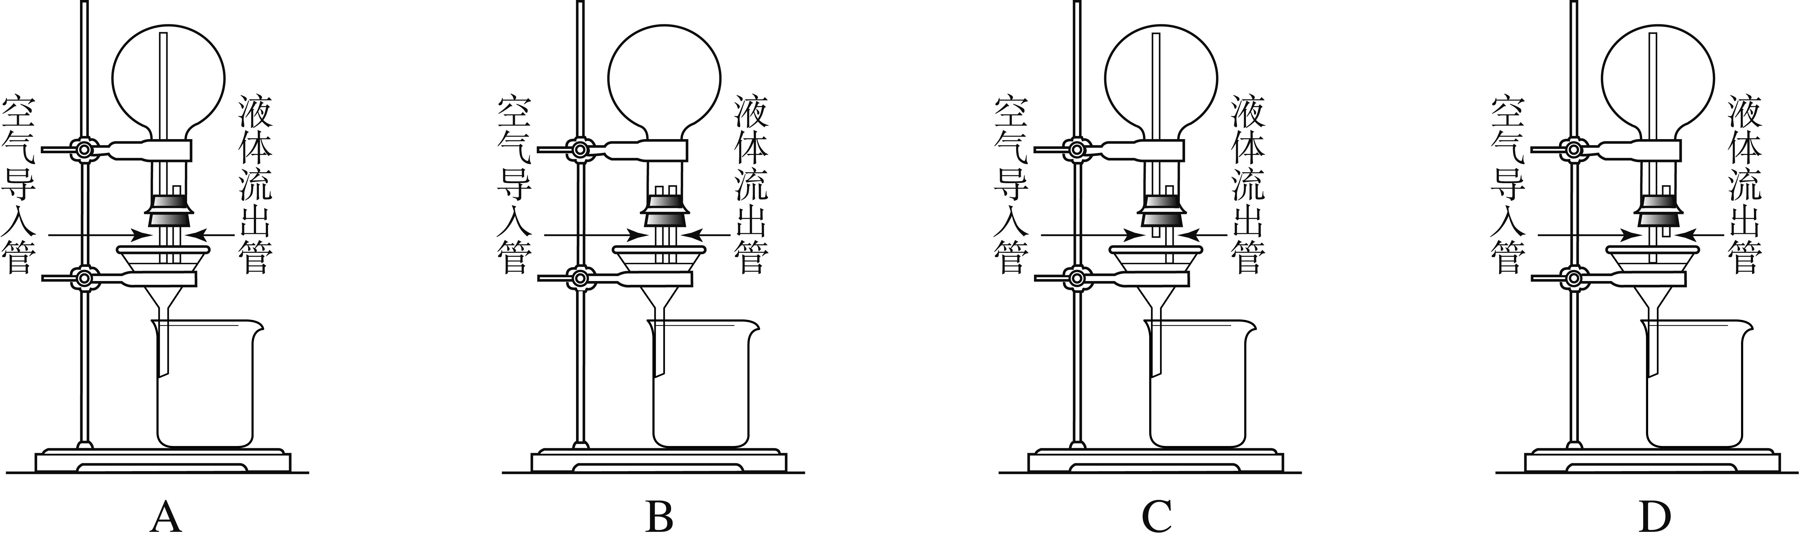
20．实验室需要把烧杯A中的氢氧化钠溶液转移到烧杯B中，将烧杯A内的液体倒入烧杯B后，烧杯A内会残留1 mL液体，之后用19 mL蒸馏水清洗烧杯A的内壁，这部分液体也倾倒至烧杯B，烧杯A内仍残留1 mL液体……需要几次这样的清洗，才能保证原烧杯中的氢氧化钠溶液99.9%都被转移至新烧杯 （ ）
A．2次 B．3次 C．4次 D．5次
21 已知FeO、Fe₂O₃、Fe₃O_{４}组成的混合物中，铁与氧的质量比为 21 : 8，则混合物中FeO、Fe₂O₃、Fe₃O_{４}三种物质的质量比可以是（ ）
A．9 : 20 : 5 B．18 : 40 : 33 C．2 : 5 : 3 D．5 : 6 : 3
22．Fe₂O₃、ZnO、CuO的固体混合粉末a g，在加热条件下用足量CO还原，得到金属混合物2.41 g，将生成的CO₂气体用足量的澄清石灰水吸收后，产生5.00 g白色沉淀，则a的数值为 （ ）
A．7.41 B．3.59 C．3.21 D．2.46
23．我们常用原子利用率来衡量化学反应过程的原子经济性，其计算公式为：
原子利用率 == $\frac{\text{目标生成物的质量}}{\text{参加该反应所有反应物的总质量}}$×100%
下面是联合工艺法制备新型自来水消毒剂ClO₂的反应原理：,H₂+Cl₂=2HCl
① 电解氯化钠溶液② 氢气与氯气合成氯化氢③ 生成二氧化氯 (总反应：4H₂O+Cl₂=4H₂+2ClO₂)
此方法的原子利用率最大为 （ ）
A．37.6% B．53.6% C．62.2% D．94.4%
二、填空与简答题
24．天然水中含有许多杂质，自来水生产过程中，常用过滤的方法除去水中悬浮的杂质，同时还必须进行消毒。ClO₂是一种新型的自来水消毒剂，工业上用Cl₂ 与NaClO₂制取ClO₂。请配平下列化学方程式：
□ Cl₂ + □ NaClO₂ == 2 NaCl + □ClO₂
（2）在化学实验和科学研究中，水也是一种常用的试剂。水分子在特定条件下容易得到一个H＋，形成水合氢离子（H₃O＋）。下列对上述过程的描述不合理的是 （填序号）。
A．氧元素发生了改变 B．微粒的组成发生了改变
C．微粒的化学性质发生了改变 D．与水分子比水合离子的电子数发生了改变
研究人员最近发现，在一定的实验条件下，给水施加一个弱电场，在常温、常压下，水可以结成冰，称为“热冰”。“热冰”有许多实用价值，如开发新药、用于纳米打印机等，还可能用来 （填写序号）
A．代替干冰 B．防止冰川熔化 C．在室温下制作冰雕 D．建室温溜冰场

（3）医药上可用石膏来固定骨折部位。石膏有熟石膏(CaSO₄·$\frac{1}{2}$H₂O，一种白色粉末)和生石膏(CaSO₄·2H₂O，一种坚硬的固体)两种，固定骨折的石膏是 (填化学式)。固定时发生反应的化学方程式 。
25．氧化铜(黑色)、氧化亚铜（红色）都可用作玻璃或瓷器着色剂，在高温下4 CuO 2 Cu₂O + O₂↑。用木炭还原CuO除了发生：2 CuO + C2 Cu + CO₂↑的反应外，还可发生其他反应，请写出木炭与氧化铜发生的其他反应的化学方程式 。
Cu₂O在酸性溶液中不稳定，可发生自身氧化还原反应生成Cu²⁺和Cu。简述如何用最简便的实验方法来检验CuO经木炭还原所得到的红色物质中是否含有Cu₂O：
。
26．根据下表中溶解度（20℃）：
溶质 | CaSO₄•2H₂O | CaCO₃ | BaSO₄
溶解度 g / 100gH₂O | 0.201 | 0.0065 | 0.00017
为确认CaCO₃溶解度小于CaSO₄•2H₂O，做以下实验：
CaSO₄•2H₂O（固）和Na₂CO₃溶液混合、搅拌、过滤并用蒸馏水洗涤沉淀。取少量滤液用HCl溶液酸化后再加BaCl₂得BaSO₄沉淀，溶液中SO${}_{4}^{2−}$可能源于：
- ；
- 。
取少量经水洗涤的沉淀，和盐酸反应逸出的气体能使澄清Ca(OH)₂变混浊，发生了上述两个可能中的哪个反应，写出该反应的化学方程式： 。
27．已知KNO₃、Cu(NO₃)₂、AgNO₃三种硝酸盐热分解化学方程式如下：① 2 KNO₃ 2 KNO₂ + O₂↑；②2 Cu(NO₃)₂ 2 CuO + 4 NO₂↑ + O₂↑；③ 2 AgNO₃ 2 Ag + 2 NO₂↑ + O₂↑；又知NO₂与O₂在水中反应的化学方程式如下：④ 4 NO₂ + O₂ + 2 H₂O == 4 HNO₃
某固体可能由上述三种硝酸盐中的一种或几种组成。取适量该固体充分加热，得到一定量的气体，将这些气体通入水中，结果全部被吸收，没有剩余，回答：
（1）若该固体是纯净物，指出是哪种盐，为什么？
。
（2）该固体不可能是混合物，为什么？
。
28．钨是熔点最高的金属，是重要的战略物资，广泛用于钢铁工业、电真空照明材料等方面。钨在自然界主要以钨（+6价）酸盐的形式存在。有开采价值的钨矿石是白钨矿和黑钨矿。黑钨矿的主要成分是铁和锰的钨酸盐，化学式常写成FeWO₄、MnWO₄。黑钨矿传统冶炼工艺的第一阶段是碱熔法（如下图，已知钨酸是一种难溶性强酸、对热不稳定）。
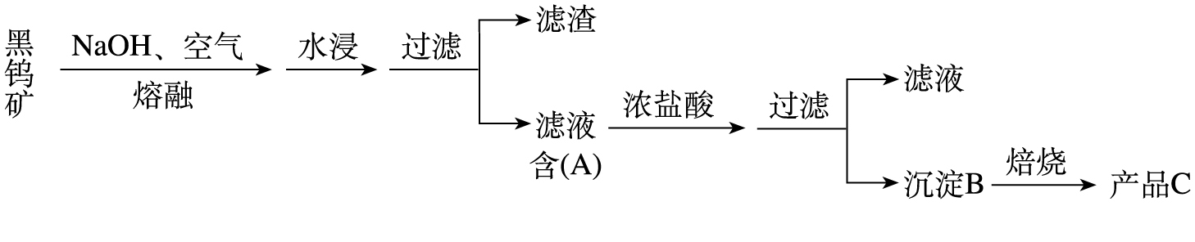
其中A、B、C都是钨的化合物。
（1）写出A的化学式：A ；写出生成B的化学方程式： ；由产品C得到高纯度的钨，应该用H₂作还原剂，写出用H₂还原三氧化钨的化学方程式：
。
（2）目前，冶炼拉制钨丝的金属钨，都用组成为非整比的钨氧化物为原料，这种氧化钨中存在五价和六价两种价态的钨。试确定组成为WO_{2.9}的氧化钨中这两种价态的钨原子数之比等于 。
29．潜水员下潜10 m，所受压强约为2×10⁵Pa（p_{大气压}＋p_{水柱压}），下潜20 m，约为3×10⁵Pa。已知某温度时，He、N₂、O₂在1 mL水中溶解体积依次为：0.008 mL、0.013 mL、0.025 mL。又知，压强不很大时，气体溶解于水的体积几为定值。如N₂的压强分别为1×10⁵Pa、2×10⁵Pa、3×10⁵Pa时，在1 mL水中溶解体积均为0.013 mL。
（1）为什么供潜水员呼吸的是He和 O₂的混合气体？（设气体在血液中溶解体积和水中的相近） 。
（2）为什么潜水员上浮速度不能快？
。
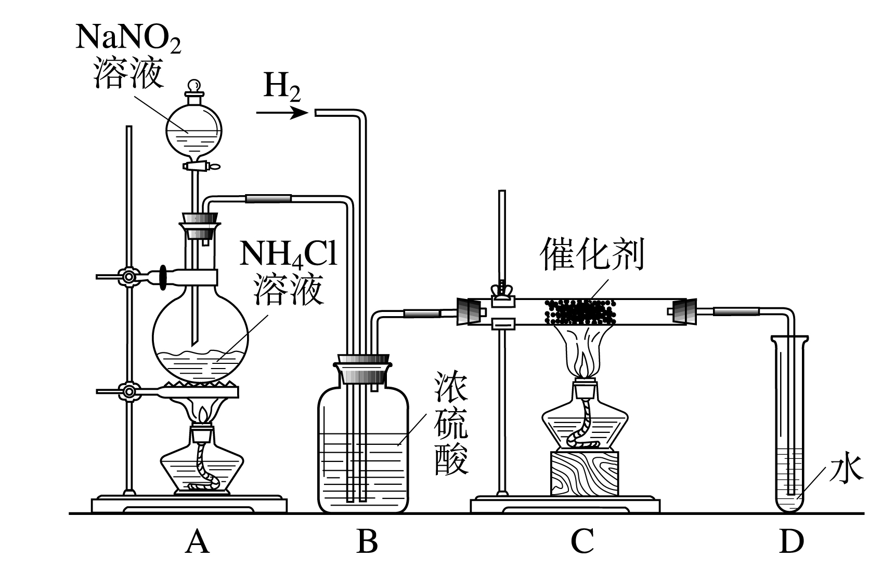
30．亚硝酸钠是实验室常用的试剂，实验室一般用亚硝酸钠溶液与氯化铵溶液反应来制取N₂。N₂的化学性质十分稳定，但在一定条件下能与H₂部分化合生成NH₃。下图为制取少量NH₃的装置（制取H₂的装置已略去）：

（1）C装置的硬质试管中发生反应的化学方程式为_______________________________。
（2）反应时N₂和H₂的最佳质量比是__________。如果按此比例进行反应，反应时，D中导管口是否会逸出气泡？（已知NH₃极易溶于水），说明逸出气泡的原因：
_______________________________________ _____________________。
（3）B中浓硫酸的作用是 。
（4）用实验方法证明确实有NH₃生成： 。
31．某学习小组的三位同学为测定镀锌铁皮的锌镀层的厚度，提出了各自的设计方案。（忽略锌镀层的氧化）
（1）甲同学的方案是先用盐酸将镀锌铁皮表面的锌反应掉，通过差量计算出锌的质量，然后再由锌的密度算出锌层的体积，最后由体积除以镀锌铁皮的面积计算得到锌层的厚度。
在实际操作中，甲同学的方案存在一个很大的问题是
______________________________________________________。
（2）乙同学是通过查阅资料，知道Zn(OH)₂既可以与酸也可与碱反应，于是设计了如下方案：
配制5%的盐酸1 L（=1.025 g/cm³），需取用36.5%（=1.181 g/cm³）的盐酸 mL（保留一位小数）。配制过程中用到的玻璃仪器，除烧杯外，还有 。步骤③的操作是______________________________。
若使用的镀锌铁皮的质量为28.156 g ，最后称得灼烧后固体的质量为40.000 g，镀锌铁皮的长5.10 cm，宽5.00 cm，锌的密度为7.14 g/cm³ ，则锌层的厚度为 。
（3）丙同学的方案是通过右图所示装置，测量镀锌铁皮与强酸反应产生气体的质量来计算锌层的厚度。已知镀锌铁皮质量为18.200 g，加入稀硫酸质量为140 g，则稀硫酸的质量百分比浓度至少应大于 。  若改用浓盐酸，则测出锌的厚度会 （填“偏大”、“偏小”或“无影响”）。 | 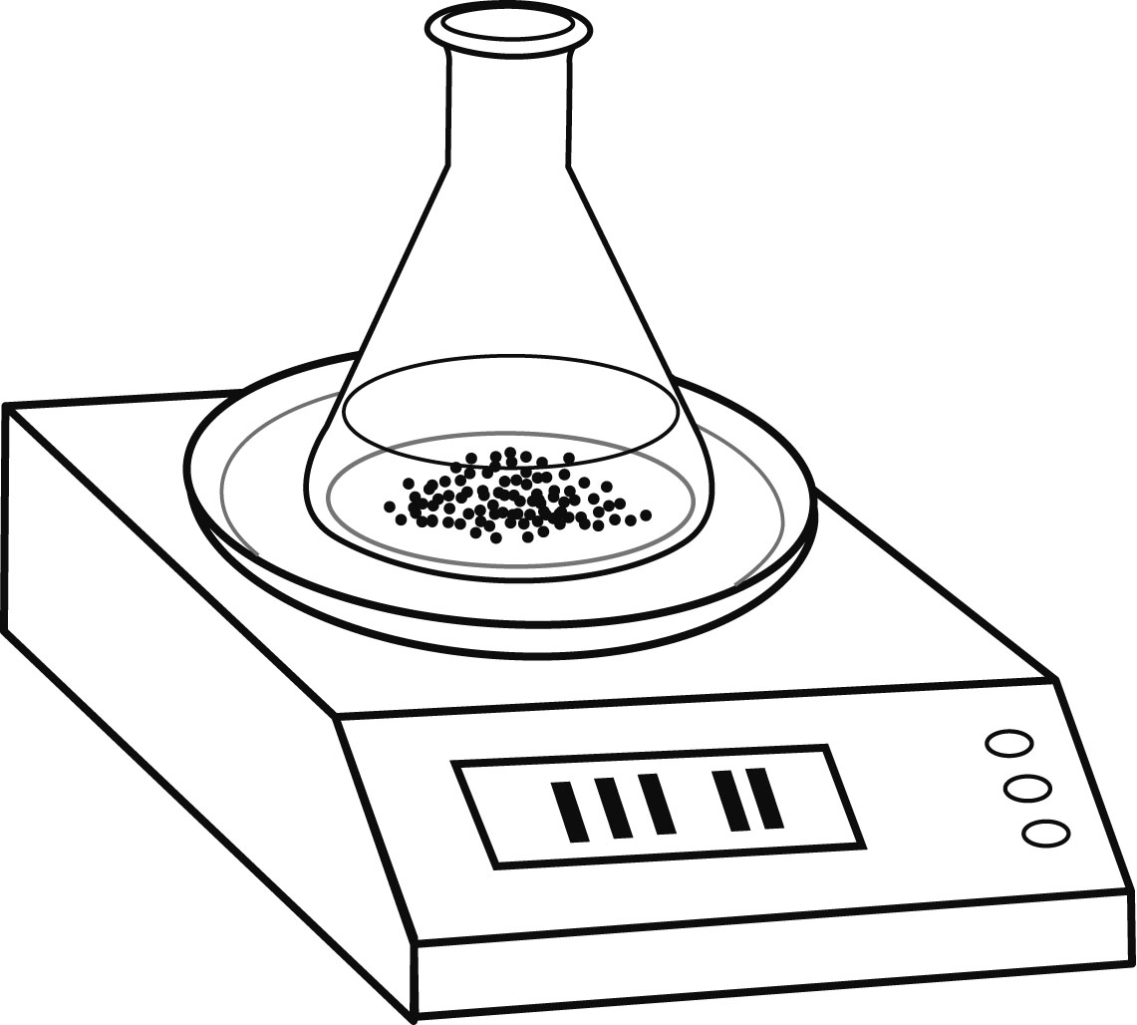
（4）实验后，将乙同学和丙同学的结果进行比较，发现他们对同种镀锌铁皮的测量结果差异很大，你认为谁的方案更加可靠呢？_______________。原因是
______________________________________________________________________________。

32．稀薄燃烧发动机具有高效、经济、环保等优点，和普通汽车发动机对比如下：
发动机的类型 | 发动机混合气中汽  油与空气的质量比 | 发动机运转的温度 | 尾气中CO  的含量 | 尾气中NO_{x}  的含量
普通发动机 | 1∶15 | 较高 | 较高 | 较高
稀薄燃烧发动机 | 1∶40 | 较低 | 较低 | 较低
（1）根据上表的数据可知“稀薄”的含义是 。
A．发动机混合气中的汽油含量低 B．发动机混合气中的空气含量低
C．发动机混合气中氧气的含量低 D．发动机混合气中氮气的含量低
（2）为何稀薄燃烧发动机产生的尾气中CO含量会减少？ 。
（3）已知汽车尾气中的氮氧化物（以NO_{x}表示）是氮气与氧气在高温下反应产生的。试解释为何稀薄燃烧发动机产生的尾气中NO_{x}含量也会减少？______________ ____。
（4）某种减少尾气中CO与NO_{x}的方法是使用催化转换器，转换过程中发生反应的化学方程式为：CO + NO_{x} → CO₂ + N₂（未配平）。若x =1.5，则化学方程式中CO₂与N₂的系数之比为______:______。
33．在A、B、C、D四支试管中分别盛有NaHSO₄、Na₂CO₃、BaCl₂、BaCO₃固体，某同学在只有蒸馏水和若干试管的条件下，将它们一一鉴别出来。
（1）NaHSO₄在水中会解离出Na⁺、H⁺ 和SO${}_{4}^{2−}$。从物质分类的角度考虑，NaHSO₄属于 （A．酸 B．碱 C．盐D．氧化物）；
（2）最先检验出来的固体物质是 ，利用它又可直接检验出的固体物质是 ；
（3）剩余两种固体被检验出来时发生反应的化学方程式分别是 、 。
34．合金是由两种或两种以上的金属（或金属与非金属）熔合而成的具有金属特性的物质。一般来说，合金的熔点低于其中任何一个组成金属的熔点。下表是一些金属熔点的数据。
金属 | 铜 | 锌 | 锡 | 铅 | 铋 | 镉
熔点/℃ | 1 083 | 419.6 | 231.9 | 327.5 | 271.3 | 320.9
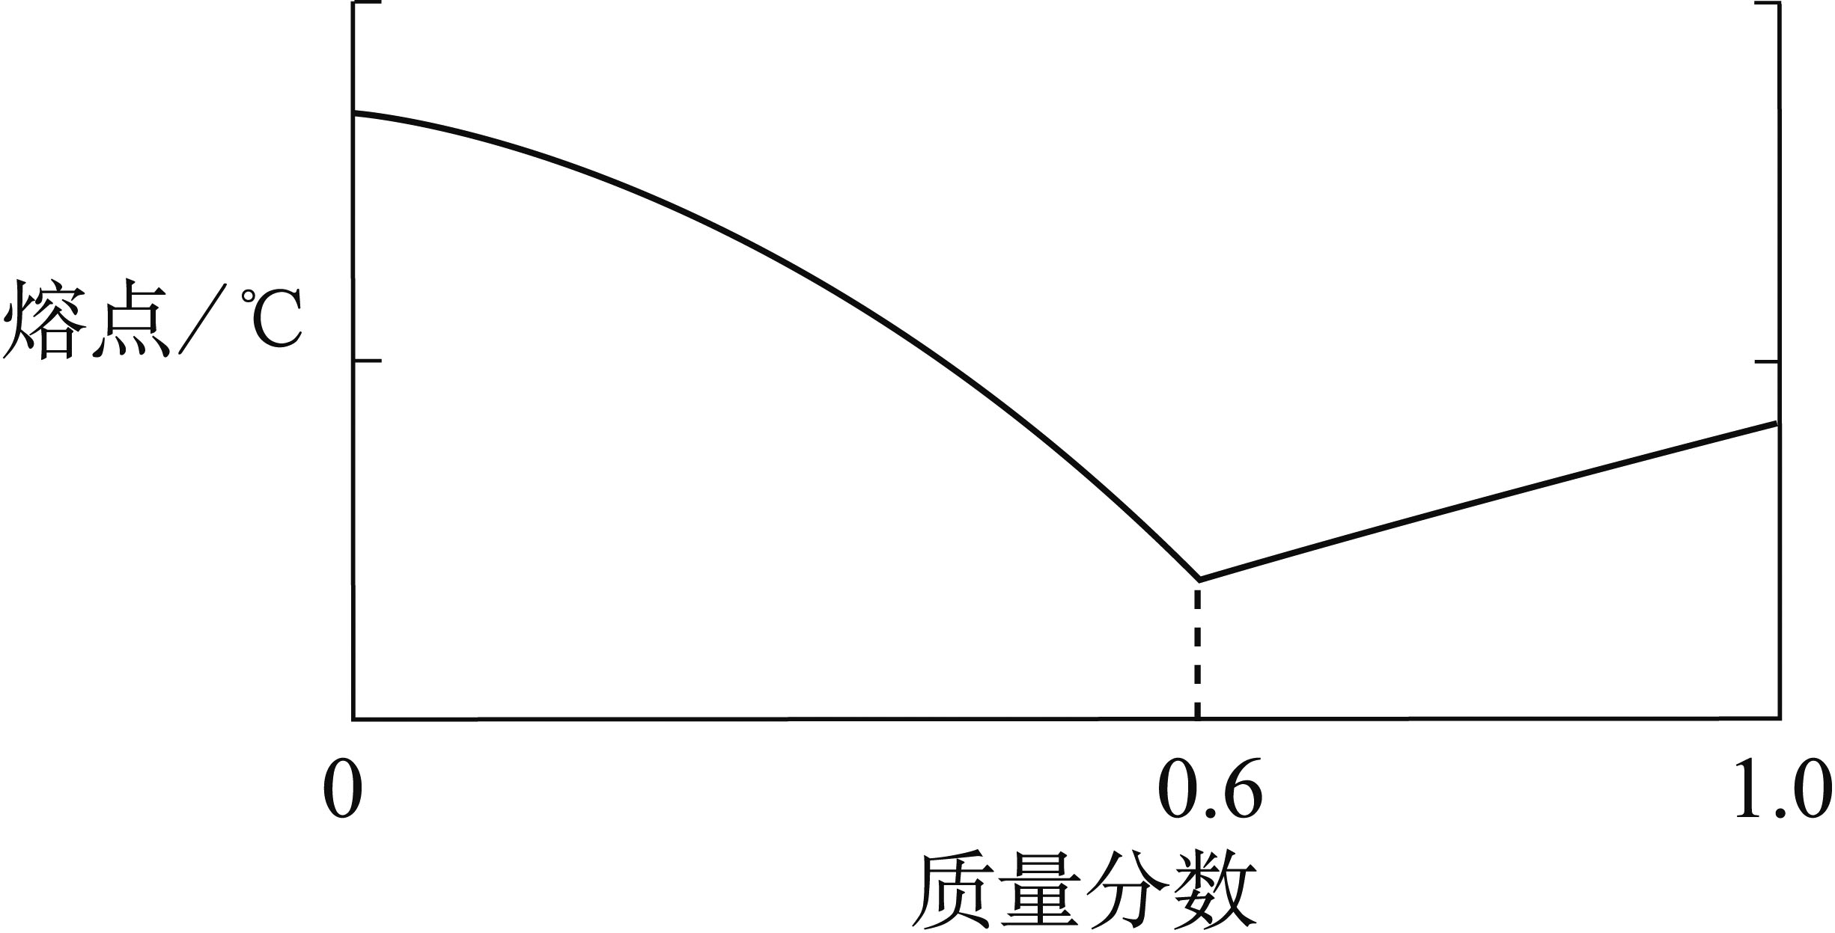
（1）铅锡合金中某种金属的质量分数与合金的熔点有如右图所示的关系，其中横坐标表示的是_______的质量分数；当合金熔点最低时，合金中铅与锡的质量比为_______。
（2）保险丝由铋、铅、锡、镉等金属组成，其熔点约为_______。
A. 20～40℃ B. 60～80℃ C. 230～250℃ D. 300～320℃
（3）青铜器的主要成分是铜锡合金。崭新的青铜器呈土黄色。当青铜器长期埋在地下，逐渐形成了绿色的铜绿[主要成分Cu₂(OH)₂CO₃]，从其化学式可知，铜绿是铜与
（填物质的化学式）长期作用的结果。
35．我们知道除了水是常见的溶剂外，还有酒精、液氨等也可以作溶剂。下表是一些物质25℃时在无水酒精中的溶解度（100 g溶剂）。根据下表回答：
物质 | Ca(NO₃)₂ | CaCl₂ | Ba(NO₃)₂ | BaBr₂ | CaBr₂ | NaOH | NaCl
溶解度/g | 33.9 | 20.5 | 0.002 | 3.96 | 34.8 | 14.7 | 0.07
请选用表中两种物质作反应物，写出它们在无水酒精中所发生的复分解反应的化学方程式 。
36．汽车安全气囊中的填充物主要成分是NaN₃、KNO₃和SiO₂。汽车发生猛烈碰撞时，NaN₃分解，生成甲、乙两种单质，有关的化学方程式为____________________________；KNO₃的作用是与可能会对人体造成伤害的单质甲反应，生成单质乙和两种氧化物，请写出该反应的化学方程式___________________________；生成的两种氧化物分别与SiO₂反应，从理论上计算可知，SiO₂与NaN₃的质量比宜大于_______:_______。
37．TiO₂的“纳米材料”有广泛的应用，工业上制取TiO₂的方法是：2 FeTiO₃ + 7 Cl₂ + 3 C == 2 X + 2 FeCl₃ + 3 CO₂ ，X的化学式是 ；X再与氧气反应生成TiO₂和氯气，该反应的化学方程式是： 。
38．蛋白质是组成细胞的基础物质，一些可溶性的重金属盐（如含Cu²⁺、Ba²⁺、Ag⁺等）会使蛋白质发生凝固变性，从而使其丧失生理功能，致人中毒。因此，可溶性重金属盐为有毒物质。根据上述所给知识回答下列问题：
（1）若医疗上用x射线检查胃肠疾病时，要服用 的悬浊液（俗称钡餐），而不能服用碳酸钡，其原因是人体胃液中含有一定量的 ，与碳酸钡反应后，产生了一定量的使人中毒的氯化钡；
（2）若误服氯化钡溶液，下列方案中可作为解毒措施的是 （填序号）。
A．多饮糖水 B．饮用牛奶 C．饮用食盐水 D．饮用硫酸铝溶液
38．已知α -氨基丙酸的结构简式为 | 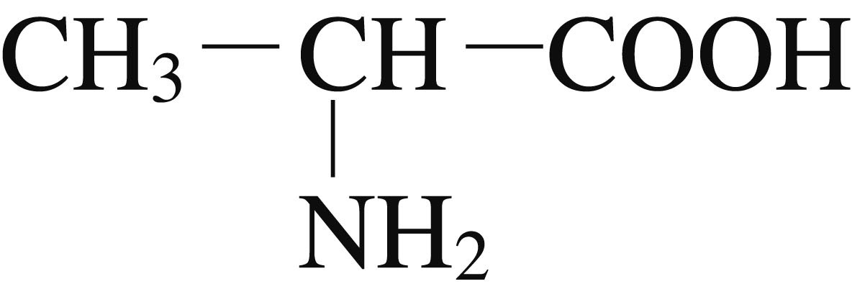， | 它可与NaOH反应生成α-
氨基丙酸钠，其化学式为C₃H₆O₂NNa，又知味精的主要成分是谷氨酸一钠，它可以由谷氨
酸与NaOH反应生成，其结构简式为 | 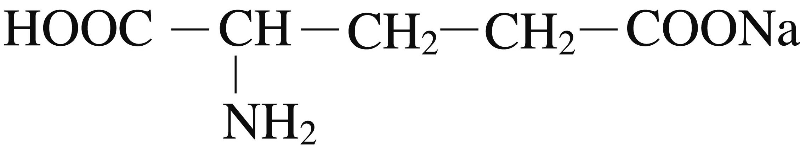， | 已知它具有下列
有关性质：① 常态下为白色晶体，含有一分子结晶水，无气味，易溶于水，有肉类鲜味；② 在碱性条件下会生成似咸非咸、似涩非涩的谷氨酸二钠，鲜味降低；③ 在150℃时失去结晶水，在210℃时生成对人体有害的焦谷氨酸盐，并在270℃左右进一步分解。根据以上信息填空：
（1）α-氨基丙酸与氢氧化钠反应的化学方程式为 ；
（2）写出谷氨酸二钠结构简式： ；
（3）使用味精适宜的条件是 ；
39．氮氧化物(NO_{x})等气体破坏人类生存的环境。
（1）汽车尾气净化装置里装有Pd等过渡元素的催化剂，气体在催化剂表面吸附与解吸作用的机理如图所示。
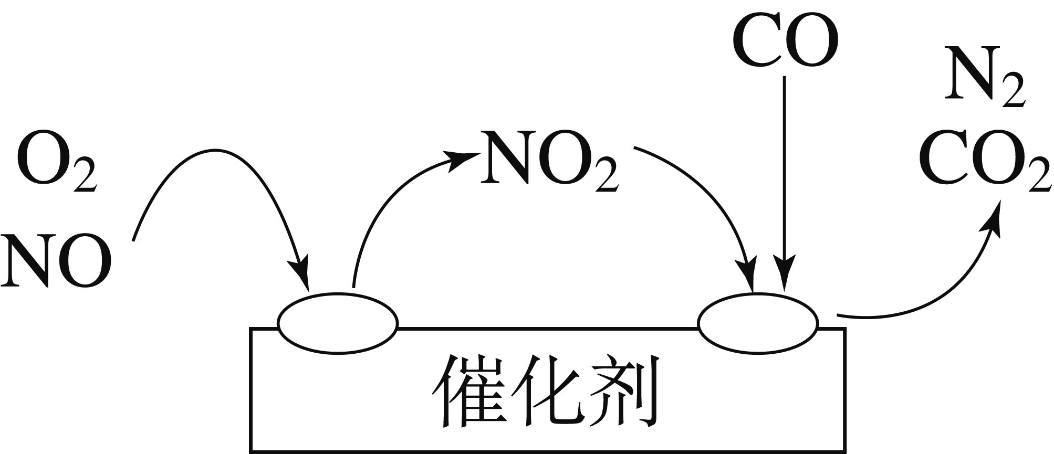
尾气净化装置中发生总反应的化学方程式为 。
（2）上述反应中氧化剂是 。
40．已知氯气的氧化性很强，与金属发生反应一般生成高价态的金属氯化物。现有铜、铝、镁、铁、锌五种金属中的两种组成的混合物，取该混合物4 g与足量的氯气反应后，固体质量增加7.1 g；等质量的该金属混合物投入足量的盐酸中，产生氢气0.2 g。金属混合物的组成情况可能有 种，分别为_____________________________。
三、计算与分析题
41．金属单质A和非金属单质B可生成化合物A₂B，反应的化学方程式为2A＋BA₂B 。某校一课外小组的甲、乙、丙三个学生分别在实验室内做该实验，充分反应时，所用A和B的质量a和b各不相同，但总质量相等，都是8.0 g。有关实验数据记录如下。试求丙学生实验中a∶b的值可能是多少？
 | A的用量 | B的用量 | A2B的质量
甲 | 7.0 g | 1.0 g | 5.0 g
乙 | 4.0 g | 4.0 g | 5.0 g
丙 | a g | b g | 3.0 g

42．自然界存在着一种白云石的矿石，其化学式是xCaCO₃·yMgCO₃。（其中x、y为最小正整数比）。以它为原料，可制取耐火材料等。
（1）称取2.76 g白云石，加热到质量不再变化，冷却到室温，再称量固体质量为1.44 g。试通过计算写出白云石的化学式。

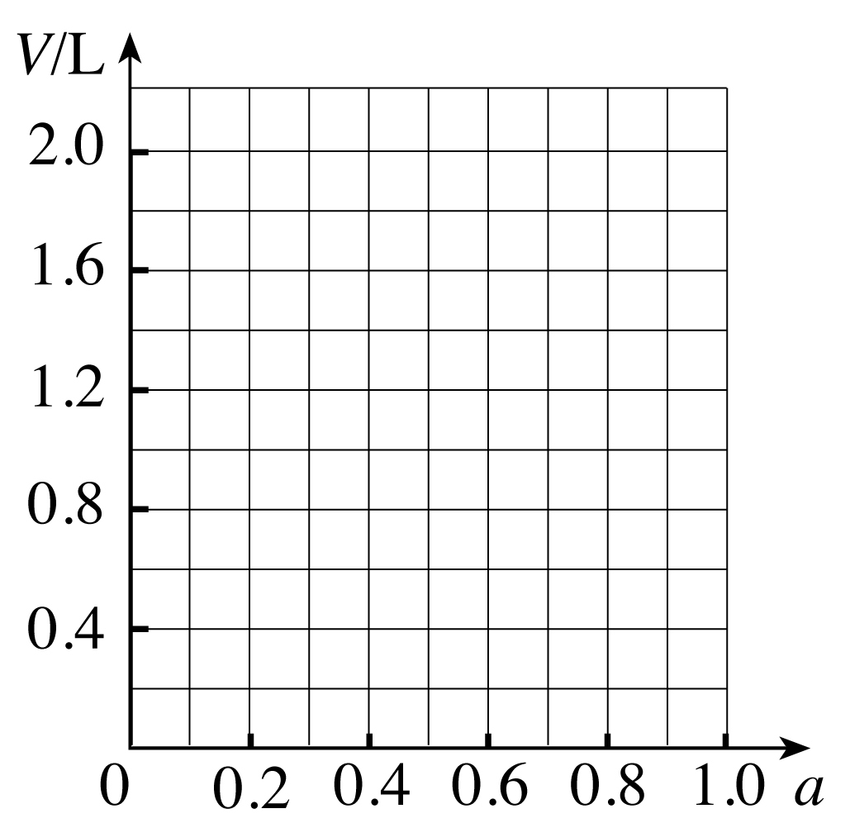
（2）若再称取2.76 g白云石，研碎后与过量炭粉混合，放在特定仪器中隔绝空气强热一段时间后，测得白云石分解率为a（设白云石CaCO₃、MgCO₃同比分解），生成V L一氧化碳（密度为：1.25 g / L）。（已知CaO + 3 CCaC₂ + CO；2 MgO + 5 C Mg₂C₃ + 2 CO）
①试计算V为多少L？（用a代数式表示）。

②请在右图中画出V和a的关系图。

43．社会实践活动中，课外兴趣小组对某钢铁厂的铁矿石样品和钢样进行实验、分析、计算，
了解了该钢铁厂生产原料、产品的相关信息。下面请你根据他们的实验帮助计算回答：
取该厂的某钢样粉末28.36 g（假设只含Fe和C），在氧气流中充分反应，将产生的气体通入足量的澄清石灰水中，得到3 g白色沉淀。
（1）计算此钢样粉末中铁和碳的质量之比。

（2）再取三份不同质量的钢样粉末分别加到50 g质量分数相同的硫酸中，充分反应后，测得的实验数据如下表所示：（标准状况下，2 g H₂的体积为22.4 L）

实验序号 | Ⅰ | Ⅱ | Ⅲ
加入钢样粉末的质量 / g | 2.836 | 5.672 | 8.508
生成气体的体积（标准状况）/ L | 1.12 | 2.24 | 2.80
请根据表中数据计算硫酸中H₂SO₄的质量分数。

（3）若在实验Ⅱ中继续加入m g钢样粉末，计算反应结束后剩余的固体质量为多少? （用含m的代数式表示）

44．治理被Cd${}^{2+}$（镉，相对原子质量112）污染河水的方法是：使Cd${}^{2+}$沉淀以降低河水中Cd${}^{2+}$的浓度。查得25℃，Cd(OH)₂（相对分子质量146）、CdCO₃（相对分子质量172）的溶解度分别为1.7×10⁻⁴ g、2.8×10⁻⁶ g。问分别把适量NaOH、Na₂CO₃投入被Cd${}^{2+}$污染的河水中形成Cd(OH)₂、CdCO₃沉淀后，河水中Cd${}^{2+}$的浓度能否达到国家要求的标准：≤0.005 mg/L ?（河水密度为1.0 g/cm³）

45．有一瓶久藏的Na₂SO₃，欲测定该药品变质程度，进行如下定量分析：将试样烘干后称取m g，用适量的蒸馏水配成溶液，加入足量的BaCl₂溶液使沉淀完全。滤出的沉淀经洗涤、干燥后，质量为n g。
（1）若试样部分变质，的范围为 。

（2）若取试样m＝10.0 g，其中Na₂SO₃已有50％变质，则n为 g。

46．固体铵盐A、B的成分可能是(NH₄)₂SO₄，NH₄HSO₄，或是两者的混合物。甲、乙两个研究性学习小组的同学想要确定A和B的成分，并测定B中氮元素的质量分数。
（1）甲实验小组的同学取了数份相同质量的样品A溶于水，然后加入40% NaOH溶液（图中用氢氧化钠质量表示），水浴加热至气体全部逸出（此温度下铵盐不分解）。该气体经干燥后用足量浓硫酸完全吸收，浓硫酸增重的质量如图。分析该图像并回答下列问题： | 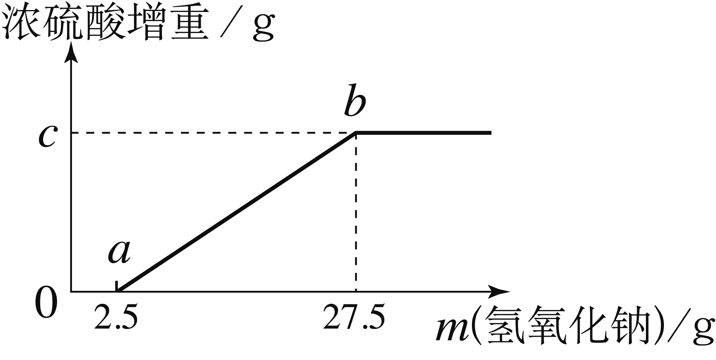
① 写出a b段涉及的化学方程式： ；
② 样品A的成分是 ，c点的数值是 。

（2）乙实验小组的同学取了数份不同质量的样品B，测定方法与甲组同学大部分相同，不同的是，他们将不同质量的铵盐分别加入到50.00 mL 溶液中（含8.12 g NaOH ），测定结果如下：
实验编号 | I | II | III | IV
铵盐的质量（g） | 10.00 | 20.00 | 30.00 | 50.00
浓硫酸增加的质量（g） | m | m | 1.36 | 0
① 分析实验数据可知，实验编号为 的实验中，氢氧化钠足量，铵盐中的铵根离子完全转化成气体。
② 计算B中氮元素的质量分数。(保留两位小数）

